türkiye cumhuriyeti devlet demiryolları işletmesi
genel müdürlüğü

TRAFİK DAİRESİ BAŞKANLIĞI



KAZA
ARAŞTIRMA VE İNCELEME YÖNERGESİ

KAZA ARAŞTIRMA VE İNCELEME YÖNERGESİ

İÇİNDEKİLER : SAYFA

BİRİNCİ BÖLÜM
Amaç, Kapsam, Dayanak, Tanımlar

MADDE 1 | Amaç | 3
MADDE 2 | Kapsam | 3
MADDE 3 | Dayanak | 3
MADDE 4 | Tanımlar | 4-5
İKİNCİ BÖLÜM
Kaza / Olay Türleri, Kaza ve Olayların Araştırılması ve İncelenmesi

MADDE 5 | Kaza / Olay Türleri | 5
MADDE 6 | Bölge Kaza Araştırma ve İnceleme Komisyonunun Yapacağı Araştırma ve İncelemeler | 5-8
MADDE 7 | Genel Müdürlük Kaza Araştırma ve İnceleme Komisyonunun Yapacağı Araştırma ve İncelemeler | 8
MADDE 8 | Kaza ve Olay Araştırma ve İncelemelerinin Bakanlık Kaza Araştırma ve İnceleme Kurulu Tarafından Yapılması Halinde Yapılacak İşlemler | 9
ÜÇÜNCÜ BÖLÜM
Kaza/Olay Araştırma ve İncelemelerinin Raporlanması

MADDE 9 | Bölge Kaza Araştırma ve İnceleme Komisyonunun Hazırlayacağı Raporlar | 9-10
MADDE 10 | Genel Müdürlük Kaza Araştırma ve İnceleme Komisyonunun Hazırlayacağı Raporlar | 10
DÖRDÜNCÜ BÖLÜM
Raporlarla İlgili İşlemler

MADDE 11 | Bölge Müdürlüklerinde Yapılacak İşlemler | 10-11
MADDE 12 | Bölge Emniyet Kurulunun Kaza/Olaylarla İlgili Karar ve İşlemleri | 11-12
MADDE 13 | Kaza /Olaylarla İlgili Disiplin Soruşturmaları | 12
MADDE 14 | Genel Müdürlük Birimlerinde Yapılacak İşlemler  BEŞİNCİ BÖLÜM  Kaza/Olay Göstergelerinin İzlenmesi ve Değerlendirilmesi, Eğitim ve Denetimler | 13
MADDE 15 | Kaza /Olay Göstergelerinin İzlenmesi ve Değerlendirilmesi | 13-14
MADDE 16  MADDE 17 | Kaza Araştırma ve İnceleme Bürosu Personelinin Görev ve Yetkileri  Kaza Eğitimleri ve Denetimler  ALTINCI BÖLÜM  Çeşitli ve Son Hükümler | 14  14
MADDE 18 | Gizlilik | 14
MADDE 19  MADDE 20 | Tarafsızlık  Referanslar | 15  15
MADDE 21 | Yürürlükten Kaldırılan Hükümler | 15
MADDE 22 | Eski Düzenleme ile Bağlantılar | 15
MADDE 23 | Yönergenin Ekleri | 15
MADDE 24 | Yürürlük | 15
MADDE 25 | Yürütme | 15
EKLER
EK-1 | KAZA /OLAY ARAŞTIRMA VE İNCELEME RAPORU | 16-18
EK-2 | HASAR LİSTESİ | 19
EK-3 | KAZA DEĞERLENDİRME RAPORU | 20-22
EK-4 | OLAY DEĞERLENDİRME RAPORU | 23-24
EK-5 | GENEL MÜDÜRLÜK KAZA ARAŞTIRMA VE İNCELEME KOMİSYONU KAZA İNCELEME RAPORU | 25-26
EK-6 | GENEL MÜDÜRLÜK KAZA ARAŞTIRMA VE İNCELEME KOMİSYONU KAZA/OLAY DEĞERLENDİRME RAPORU | 27-28
EK-7 | KAZA/ OLAY GÖSTERGELERİ | 29-30
EK-8 | HAT KESİMLERİ VE KODLARI | 31
EK-9 | KAZA/ OLAY TÜR VE KODLARI | 32

KAZA ARAŞTIRMA VE İNCELEME YÖNERGESİ

BİRİNCİ BÖLÜM
Amaç, Kapsam, Dayanak, Tanımlar,

Amaç
MADDE 1- (1) Bu yönerge; işletmecilik sırasında meydana gelen kazalar ile kazaya sebep olabilecek tehlikeli olayların araştırılması ve incelenmesi, ortaya çıkacak sebep ve sonuçların raporlanması, takibi, analize imkan verecek şekilde kaydedilmesi, değerlendirilmesi, önleyici ve düzeltici faaliyetlerin uygulanmasına ilişkin usullerin belirlenmesi amacıyla hazırlanmıştır.
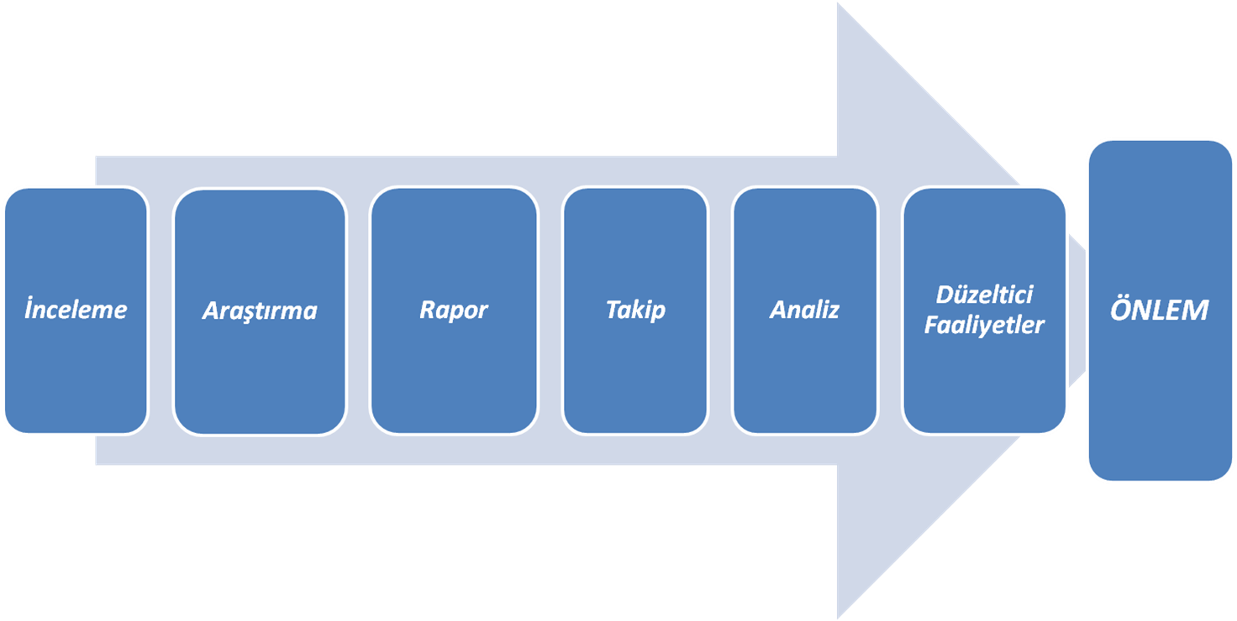

ŞEKİL 1- Kaza araştırması ve incelemesinin amacı
Kapsam
MADDE 2- (1) Bu yönerge hükümleri; bir kazaya veya tehlikeli olaya sebep olan, TCDD tarafından işletilen tüm demiryolu hatlarının, bu hatlarda kullanılan sistemlerin, çalıştırılan araçların, imalat ve bakım süreçleri dahil incelenmesini, kaza/olaya karışan çalışanların bilgi ve davranışlarının, kaza ve olay öncesi işletmeye dahil tüm düzenlemelerin araştırılmasını, araştırma ve inceleme sonuçlarının değerlendirilmesini kapsar.
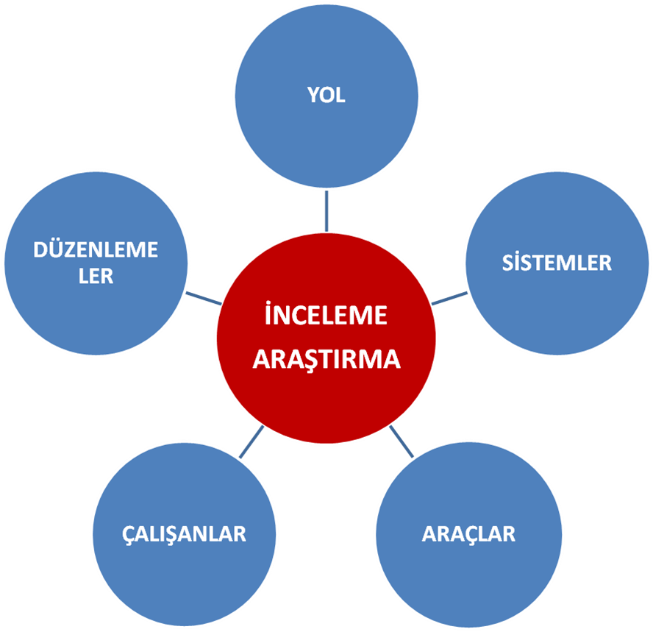

ŞEKİL 2- Kaza araştırması ve incelemesinin kapsamı
Dayanak
MADDE 3- (1) Bu yönerge 08/06/1984 tarihli ve 233 sayılı KHK’nin 5 inci ve 9 uncu maddelerine dayanılarak hazırlanmıştır.

Tanımlar
MADDE 4- (1) Bu Yönergede geçen;
a) Acil Eylem Yöneticisi: Acil eylem süreçlerini yöneten, acil müdahale ekibini koordine eden Trafik Denetim ve Koordinasyon Müdürünü, gar dahilinde anayolu etkilemeyen olaylarda Gar Müdürünü,
b) Acil Müdahale Ekibi: Acil Eylem Yönergesi ile görevleri belirlenen; kazalarda ilk müdahaleyi yapmakla yükümlü olan, olaylara ise konu, neden ve sonuçlarına göre gerektiğinde ekip halinde ya da münferit olarak müdahale eden; Trafik Denetim ve Koordinasyon Müdürü/Gar Müdürü, YHT Araç Bakım Onarım Müdürü/Loko Bakım Atölye Müdürü/Depo Müdürü, Vagon Bakım Onarım Atölye Müdürü, Yol Bakım Onarım Müdürü, Tesisler Şefinden; yük dökülmesi ve aktarması olan olaylarla tehlikeli madde yüklü vagonların karıştığı tüm olaylarda bunlara ilaveten Lojistik Şefi/Lojistik Müdüründen oluşan ekibi,
c) Bakanlık Kaza Araştırma ve İnceleme Kurulu: Ulaştırma, Denizcilik ve Haberleşme Bakanlığı bünyesinde kurulan Kaza Araştırma ve İnceleme Kurulu,
ç) Bölge Kaza Araştırma ve İnceleme Komisyonu: Kaza ve olay araştırma ve incelemeleri için Bölgelerde Bölge Emniyet Yönetim Sistemi Müdürüne bağlı olarak çalışan, kaza/olayları araştırma ve inceleme konusunda EYS eğitimi ve sertifikası olan, Genel Müdür tarafından atanan üyelerden oluşan grubu,
d) Bölge Emniyet Kurulu: Bölge Müdürünün, Bölge Müdürünün yokluğunda vekalet eden Bölge Müdür Yardımcısının başkanlığında, Bölge EYS Müdürü, Yol, Cer, Yolcu, Yük, Personel ve İdari İşler, Eğitim, Tesisler, Trafik Servis Müdürlerinden oluşan, gündemindeki konuların özelliği açısından gerek görülen durumlarda o gündemle sınırlı olmak üzere Bölge Müdürünün ilave üyeler belirleyebildiği organı,
e) Büro Personeli: Genel Müdürlük Kaza Araştırma ve İnceleme Komisyonu ile Bölge Kaza Araştırma ve İnceleme Komisyonunun yazışma, arşivleme ve benzeri işleriyle görevli ve yetkili personeli,
f) Ciddi Kaza: Tren çarpışması, trenin yoldan çıkması veya benzeri bir olay neticesinde en az bir kişinin ölümü ya da beş veya daha fazla kişinin ağır yaralanması ile sonuçlanan ya da araçlarda, yolda, diğer tesislerde ve/veya çevrede ağır hasara yol açan kazalar ile emniyet yönetimini ya da emniyet kurallarını açıkça etkileyen benzer kazaları,
g) Ciddi Yaralanma/Ağır Yaralanma: İntihar girişimleri dışında, bir kaza sonucunda 24 saatten fazla hastanede tedavi görülmesi durumunu,
ğ) Çalışan: Kaza anında görevde bulunan ve istihdamları demiryolu ile bağlantılı olan yüklenici elemanları da dahil herhangi bir kişiyi,
h) EYS: Emniyet Yönetim Sistemini,
ı) Genel Müdür: Türkiye Cumhuriyeti Devlet Demiryolları İşletmesi Genel Müdürünü,
i) Genel Müdürlük Kaza Araştırma ve İnceleme Komisyonu: Kaza/olay araştırma ve incelemeleri için Genel Müdürlükte Merkez Emniyet Yönetim Sistemine bağlı olarak çalışan, kaza/olayları araştırma ve inceleme konusunda EYS eğitimi ve sertifikası olan, Genel Müdür tarafından atanan üyelerden oluşan grubu,
j) Kaza: Maddi hasar, ölüm, yaralanma gibi zararlı sonuçları olan, istenmeyen, beklenmedik, ani ve kasıtsız bir olay veya olaylar zincirini,
k) Kök Sebep: Kaza/olayla ilgili hatalar ile çalışanların hataları belirlenirken kişisel hataları değerlendirmek yerine çalışanın yürütmekte olduğu sürecin değerlendirilerek eksik ya da hatalı yönlerinin belirlenmesini,
l) Merkez Emniyet Kurulu: Genel Müdürün veya belirleyeceği Genel Müdür Yardımcısının başkanlığında, Merkez EYS Müdürü, Yol, Cer, Yolcu, Yük, İnsan Kaynakları, Eğitim ve Öğretim, Tesisler, Trafik Dairesi Başkanlarından oluşan, gündemindeki konuların özelliği açısından gerek görülen durumlarda o gündemle sınırlı olmak üzere Kurul Başkanının ilave üyeler belirleyebildiği organı,
m) Olay: İstenmeyen, beklenmedik, demiryolu sisteminin işleyişini ve/veya emniyetini etkileyen, kaza tanımı dışında kalan durumları,
n) Ölüm: İntiharlar dışında, bir kaza sonucunda, kaza anında veya kazadan sonra bu kazadan dolayı insan/insanların hayatını kaybetmesi,
o) Önemli Kaza: Hareket halindeki en az bir demiryolu aracını kapsayan, intiharlar dışında en az bir kişinin ölmesi veya intihar girişimleri hariç en az bir kişinin ciddi şekilde yaralanması veya demiryolu araçları, yol, tesisler ile çevrede önemli bir hasar meydana gelmesi veya demiryolu trafiğinin altı saat ve daha fazla aksaması ile sonuçlanan kazaları,
ö) Önemli Olay: Yolcu aktarması ve/veya yüksek hızlı tren hatlarında 1 saat, konvansiyonel hatlarda 6 saatten fazla yol kapanması sonucunu doğuran, kaza tanımına girmeyen olayları,
p) TCDD: Türkiye Cumhuriyeti Devlet Demiryolları İşletmesi Genel Müdürlüğünü,
r ) Teşekkül: TCDD’yi,

(2) Önemli ve ağır hasar kabul edilecek tutarlar Genel Müdürlük tarafından belirlenir.
(3) Rapor tanzim tarihi itibarıyla yaralıların/ölümlerin son durumu raporda belirtilecektir.

İKİNCİ BÖLÜM
Kaza/Olay Türleri, Kaza ve Olayların Araştırılması ve İncelenmesi

Kaza/olay türleri
MADDE 5- (1) Kaza/olay türleri aşağıda belirtilmiştir.

a) Kaza türleri
1) Çarpışma: İstasyon veya ana yolda; trenin başka bir trene, manevra dizisine, duran vagona, diğer demiryolu araç ve vasıtalarına, gabari dahilindeki bir engele; demiryolu araç ve vasıtalarının birbirine; manevra dizilerinin birbirine veya vagona çarpması.
2) Deray: Demiryolu araçlarının en az bir tekerinin raydan ayrılması.
3) Hemzemin Geçit Kazaları: Bir demiryolu aracı ile hemzemin geçidi kullanan bir veya daha fazla karayolu aracının veya hemzemin geçidin diğer kullanıcılarının (örneğin yayalar - hayvanlar - diğer nesneler) çarpışması,
4) Hareket Halindeki Demiryolu Aracının Karıştığı İnsan Kazaları (İntiharlar Hariç): Bir veya daha fazla insana bir demiryolu aracının, eklentilerinin ve araçlardaki nesnelerin çarpması, demiryolu araçlarından insanların düşmesi ya da demiryolu aracı üzerindeki insana bir nesnenin çarpması.
5) Demiryolu Araç Yangınları: Seyir, duruş, bekleme ve manevra esnasında demiryolu araçlarında ve içlerindeki yüklerde meydana gelen yangın ve patlamalar.
6) Diğer Kazalar: Yukarıda açıklananlar dışında kalan tüm kazalar.
b) Olay türleri
1) Ray kırılmaları (kaynak kırılmaları dahil),
2) Dingil ve tekerlek kırılmaları,
3) Dur bildirisi veren işaretin/sinyalin geçilmesi,
4) Sinyalizasyon arızaları: Demiryolu araçlarına sinyal bildirilerinin verilememesi veya sinyal hataları,
5) Diğer Olaylar: Yukarıda sayılanların dışında kalan, trenin bir arızadan dolayı yolda kalması, dizi ayrılmaları (kanca kopması), pantograf kırılması, seyir teli kopması ve arızaları, ray genleşmesi sonucu yolda oluşan geometrik bozukluk, sel ve heyelan gibi yol kapanması ile tren trafiğini etkileyen olaylar.

Bölge kaza araştırma ve inceleme komisyonunun yapacağı araştırma ve incelemeler
MADDE 6 - (1) Bölge Kaza Araştırma ve İnceleme Komisyonlarının oluşumu ve genel çalışma prensipleri aşağıda belirtilmiştir.
a) Bölge Kaza Araştırma ve İnceleme Komisyonu Bölge EYS Müdürlüğüne bağlı olarak çalışır. Komisyon kaza/olayları araştırma ve inceleme konusunda EYS eğitimi ve sertifikası olan, Genel Müdür tarafından atanan üyelerden oluşur. Komisyonun Koordinatörü Bölge EYS Müdürü tarafından belirlenir.
b) Üyeler, kaza/olay araştırma ve incelemelerinde bağımsız olup, Genel Müdür adına görev yaparlar.
c) Komisyon için Bölge Merkezlerinde uygun çalışma alanı, mefruşat ve malzemeleri Bölge Müdürlükleri tarafından sağlanacaktır.
ç) Komisyona bu Yönerge kapsamı görevleri ile ilgili olarak gerekli araç Bölge Müdürlüklerince sağlanacaktır. Komisyon gerektiğinde kaza ve olay yerine ve inceleme amaçlı görevlere gidiş için ayrı bir onay alınmaksızın Teşekkül dışı her türlü vasıta (Taksi, Otobüs gibi.) imkanlarını kullanacaktır.
d) Bu yönergedeki MADDE 5 kapsamında tanımı yapılan;
Tüm kazalar komisyon tarafından yerinde araştırılacak ve incelenecektir.
Olaylarda ise, EYS Müdürünün yerinde araştırılması ve incelenmesi talimatını verdiği olaylar komisyon tarafından yerinde araştırılacak ve incelenecektir.
(2) Kazalar, komisyon tarafından aşağıda belirlenen kurallar doğrultusunda araştırılacak ve incelenecektir:
a) Acil Müdahale Ekibi tarafından kaza yerindeki tüm deliller (Belge, kroki, ses, kamera görüntüsü, fotoğraf, kazaya karışanlar ve/veya çalışanlar dışında bilgi veren kişi veya kişilerin ifadeleri vb.) değişikliğe imkan verilmeyecek şekilde koruma altına alınacaktır.
b) Bölge Kaza Araştırma ve İnceleme Komisyonunun kaza yerine Acil Müdahale Ekibinden önce varması halinde Acil Eylem Yönergesi ekinde yer alan “İnceleme Formları” her bölümü koordinatörün belirleyeceği üye tarafından bizzat olay yerindeki tespitlere göre tanzim edilecektir.
c) Kaza yerindeki inceleme detaylı şekilde yapılacak, Acil Müdahale Ekibinden alınanlar dışında varsa diğer deliller, bilgi ve belgeler kayıt altına alınacaktır. Kaza yerindeki delillerin ve kaza yerinin fotoğrafları çekilecektir. Adli takip gerektiren kazalarda Cumhuriyet Savcısı kaza yerine gelinceye kadar deliller olduğu gibi korunacak ve Savcının talimatı doğrultusunda hareket edilecektir.
ç) Komisyonun kaza araştırma ve inceleme kapsamında isteyeceği bilgi, belge ve açıklamalar tüm işyeri, birim ve çalışanlar tarafından eksiksiz karşılanacaktır. Komisyonun kaza araştırma ve inceleme kapsamında gerekli gördüğü yer, işyeri ve araçlar ile kayıtlarda inceleme yapabilecektir. Gerektiğinde acil bilgiler ilgili işyerlerinden telefon, faks gibi. yollarla derhal istenecek, işyerleri tarafından bu talepler acilen karşılanacaktır.
d) Kaza araştırmasında kazanın asıl nedeni, kazaya doğrudan veya dolaylı etki eden faktörler, kaza nedeni olmasa da kazadaki hata ve sapmalar ile hatalı çalışan davranışları belirlenirken kişisel hatalarla birlikte çalışanın yürütmekte olduğu süreç değerlendirilecek, sürecin eksik ya da hatalı yanları, hangi aşamada hata yapıldığına ilişkin kök sebepler belirlenecektir.
e) Kaza krokisi, kaza yerine ait plan mevcut ise plan üzerinde ayrıntılı olarak çizilecektir.
f) Kaza sonucu altyapı, yol, demiryolu tesisleri ve araçlarda meydana gelen hasarlar, iptal edilen trenler, insan yaralanma ve ölümü ile eşya hasar ve/veya noksanlaşması sonucu ödenen tazminat ve zararlar raporlama sürecine kadar belirlenecek, kesinleşenler için ilgili birimlerden faturalar temin edilecek, kesinleşmeyenler için tahmini tutarlar yazılacaktır.
g) Ray, dingil ve tekerlek kırılmalarında, kırılan parçanın teknik ve laboratuvar incelemeleri mutlaka yaptırılacaktır.
ğ) Kaza yerinde, kazaya karışan ve görgü tanığı durumundaki çalışan ve diğer şahıslardan Acil Müdahale Ekibi tarafından alınan bilgi ve açıklamalar değerlendirilecek, gerek görülen ilave bilgi ve açıklamalar bizzat komisyon tarafından alınacaktır. Çalışanlar dışındaki bilgi veren diğer şahısların rızası durumunda kayıtlarda imzası ve ismi kullanılacaktır.
h) Araştırma ve incelemelerin teknik dokümanları ile ilgili; standartları, normları, mevzuatları ve hukuki dayanakları ayrıntılı olarak raporlarında yazılacaktır. Geçerli kural ve standartlara göre olması gereken durumla fiili durum karşılaştırılıp sapmalar belirlenecektir. Kural ve standartlarda varsa gereken değişiklik ve ilaveler konusunda değerlendirme yapılacaktır.
ı) Komisyon tarafından yukarıda belirtilen ilk tespitlere göre müşterek değerlendirme yapılacak, bu değerlendirmelere göre kaza nedeni ve kazaya etki eden diğer faktörler hakkında ilk belirleme yapılacaktır. Bu belirlemenin sonucu ön rapor hazırlanarak Bölge EYS Müdürlüğünce Bölge Müdürlüğüne verilecek, bir sureti de Genel Müdürlük Kaza Araştırma ve İnceleme Komisyonuna gönderilerek Merkez EYS Müdürü tarafından Genel Müdüre sunulacaktır.
(3) Olaylar, komisyon tarafından aşağıda belirlenen kurallar doğrultusunda araştırılacak ve incelenecektir:
a) Acil Müdahale Ekibi tarafından inceleme ve delil toplama sürecinde olay yerinde tespit edilen (Belge, kroki, ses, kamera görüntüsü, fotoğraf, kazaya karışanlar ve/veya çalışanlar dışında bilgi veren kişi veya kişilerin ifadeleri gibi.) tüm deliller tutanakla teslim alınacak ve incelenecektir. Acil Müdahale Ekibinin olayla ilgili değerlendirmeleri öğrenilecektir.
b) Olay İnceleme Formlarına göre yapılan tespitlerde Acil Müdahale Ekibinin tespitlerine göre fark varsa nedeni araştırılacaktır. Gerektiğinde Acil Müdahale Ekibinden açıklama istenecektir.
c) Yerinde incelenen olay, olay yeri işlemleri sonrası, olay yerine gidilmeyip merkezden takip edilen olayın bildirimi sonrası raporlama sürecine kadar aşağıda belirtilen işlemler yapılacaktır:
ç) Olayın meydana geldiği yerde ve olaya karışan aynı araçlarda son bir yıl içerisinde meydana gelen kaza/olay ile tespit edilen nedenleri.
d) Olay yerindeki yolun ve makasların son kontrol ve muayene sonuçları ile tespit edilen hususlarla ilgili yapılan işlemler, turne ve denetim tespitleri ile bu tespitlere göre alınan tedbirler, makas sicil fişleri, ray aşınmalarının ölçüm sonuçları, ultrasonik ray kontrol sonuçları, arıza, tamir ve bakım çalışmaları,
e) Köprü ve tünel muayeneleri, gabari ölçüleri,
f) Olaya karışan vagon, lokomotif ve diğer araçların periyodik muayene kontrol sonuçları ile yapılan işlemler, arıza, tamir ve bakım işlemleri,
g) Sinyalizasyon, elektrifikasyon ve diğer tesislerin muayene ve kontrol sonuçları ile yapılan işlemler, arıza, tamir ve bakım işlemleri,
ğ) Olaya karışan çalışanların, geçmişte karıştığı kaza/olaylar ile bu kaza/olaylara etkileri.
h) Olaya karışan çalışanların, görevleri ile ilgili yeterlilikleri, psikolojik ve fiziksel durumu, dinlenme ve çalışma süreleri, geçmişte karıştığı kaza/olaylar ile bu kazalara etkileri,
ı) Geçerli kural ve standartlara göre olması gereken durumla fiili durum karşılaştırılıp sapmalar belirlenecektir. Kural ve standartlarda varsa gereken değişiklik ve ilaveler konusunda değerlendirme yapılacaktır.
i) Bölge Kaza Araştırma ve İnceleme Komisyonunun olay araştırma ve incelemesi ile ilgili olarak isteyeceği bilgi, belge ve inceleme talepleri tüm birimler tarafından karşılanacaktır. olay ile ilgili çalışanlardan bilgi ve açıklama istekleri yerine getirilecektir.
j) Ray kırılmaları (kaynak kırılmaları dahil), ray genleşmeleri, dingil ve tekerlek kırılmaları, dizi ayrılması- kanca kırılması-kopması, dur bildirisi veren işaretin/sinyalin geçilmesi, sinyalizasyon arızaları, sel ve heyelan olayları ile ciddi olaylar Acil Müdahale Ekibinin yaptığı olay inceleme ve araştırma raporlarından takip edilecektir.
k) Yukarıda belirtilen olaylar sonucunda alınan tedbir ve yapılan işlemler değerlendirilecektir.
4) Kazalar/olaylar, tehlikeli olabilecek sıklıkta tekrar ediyorsa detaylı araştırma başlatılacak, bu konuda ilgili tüm birimlerden bilgi, belge ve açıklama istenebilecektir.
5) Ulaştırma, Denizcilik ve Haberleşme Bakanlığı Kaza Araştırma ve İnceleme Kurulunun ayrıca yapacağı inceleme ve araştırmalar, Bölge Kaza Araştırma ve İnceleme Komisyonunun araştırma yükümlülüklerini ortadan kaldırmaz.
6) Kaza/olay yerindeki araştırma, inceleme ve delil toplama sürecinden sonra, raporlama safhasına kadar kaza/olay ile ilgili aşağıdaki araştırmalar yapılacaktır:
a) Kazanın/olayın meydana geldiği yerde ve kazaya karışan aynı araçlarda son bir yıl içerisinde meydana gelen kaza ve olaylar ile tespit edilen nedenleri,
b) Kazanın/olayın meydana geldiği yol, makas, sinyalizasyon ve elektrifikasyon tesisleri ile diğer tesislerin muayene, kontrol, bakım ve arıza kayıtları ile sonuçları,
c) Kazaya/olaya karışan demiryolu araçlarının muayene, bakım ve arıza kayıtları ile sonuçları,
ç) Kazaya/olaya karışan çalışanların, görevleri ile ilgili yeterlilikleri, psikolojik ve fiziksel durumu, dinlenme ve çalışma süreleri, geçmişte karıştığı kaza/olaylar ile bu kazalara etkileri,
d) Çalışma ortamının fiziksel durumu ve yeterliliği,
e) Kaza/olay, kaza/olay nedeni ve kaza/olaya etki eden faktörlerle ilgili çalışan ve diğer şahısların beyan ve açıklamaları,
f) Kazaya/olaya ait gerekli gördüğü diğer araştırmalar. (Ses, kamera, trengraf kayıtları vb.),
g) Aynı yer veya demiryolu araçlarını kapsayan son üç ay içerisinde tekrar eden kazalar,
ğ) Şebekenin değişik yerlerinde, oluş şeklinin benzerlik gösterdiği Genel Müdürlükçe belirlenen kazalar,

Genel Müdürlük kaza araştırma ve inceleme komisyonunun yapacağı araştırma ve incelemeler
MADDE 7- (1) Genel Müdürlük Kaza Araştırma ve İnceleme Komisyonu Merkez Emniyet Yönetim Sistemi Müdürlüğüne bağlı olarak çalışır. Kaza/olay araştırma ve inceleme konusunda EYS eğitimi ve sertifikası olan, Genel Müdür tarafından atanan üyelerden oluşur. Komisyonun koordinatörü Merkez EYS Müdürü tarafından belirlenir.
(2) Üyeler, kaza/olay araştırma ve incelemelerinde bağımsız olup, Genel Müdür adına görev yaparlar.
(3) Kaza ve olaylar Bölge Kaza Araştırma ve İnceleme Komisyonlarının kaza/olay araştırma, inceleme ve değerlendirme raporlarından izlenip değerlendirilecektir.
(4) Kaza Araştırma ve İnceleme Komisyonlarından gelen ön raporlar Merkez EYS Müdürü tarafından Genel Müdüre sunulacaktır.
(5) Komisyonun kaza/olay araştırma ve incelemesine ilişkin bilgi, belge, açıklama, uygun çalışma alanı, mefruşat ve malzeme talepleri ilgili Bölgeler ve Daireler tarafından karşılanacaktır.
(6) Komisyon, araştırmalar kapsamında hatlarda ve işyerlerinde incelemeler yapabilecektir.
(7) Genel Müdür veya Merkez EYS Müdürü tarafından görev verilmesi halinde ciddi kaza ve önemli olaylar ile tekrar eden kaza ve olaylar komisyon tarafından bizzat yerinde araştırılıp incelenecektir. Kaza/olay yerine ve inceleme amaçlı görevlere gidiş için ayrı bir onay alınmaksızın Teşekkül dışı her türlü vasıta (Uçak, Taksi, Otobüs gibi.) imkanlarını kullanacaktır.
(8) Araştırma ve incelemelerin teknik dokümanları ile ilgili; standartları, normları, mevzuatları ve hukuki dayanakları ayrıntılı olarak raporlarında yazılacaktır. Geçerli kural ve standartlara göre olması gereken durumla fiili durum karşılaştırılıp sapmalar belirlenecektir. Kural ve standartlarda varsa gereken değişiklik ve ilaveler konusunda değerlendirme yapılacaktır.

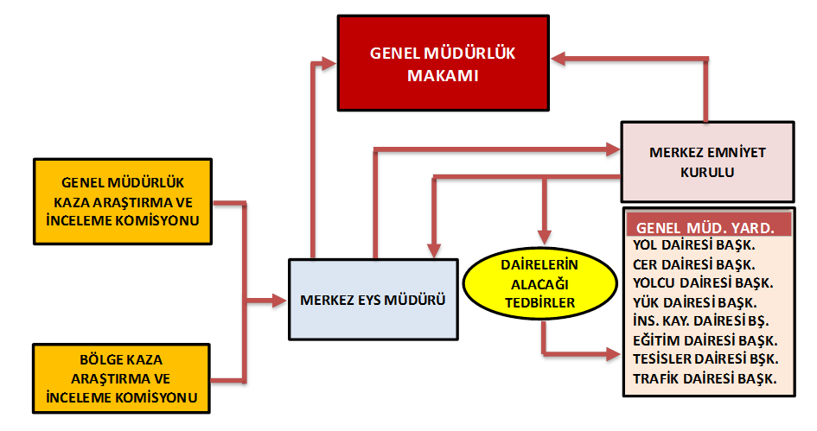
ŞEKİL 3- Genel Müdürlük Kaza Araştırma ve İnceleme Yönetimi

Kaza/olay araştırma ve incelemelerinin Bakanlık kaza araştırma ve inceleme kurulu tarafından yapılması veya devralınması halinde yapılacak işlemler
MADDE 8- (1) Bakanlık Kaza Araştırma ve İnceleme Kurulunun talebi halinde;
a) Kaza/olaya ilişkin defter, evrak, harita ve her türlü belge örnekleri veya aslına uygunluğu tasdik edilmiş örnekleri bir tutanakla imza karşılığı verilir.
b) Kaza ve olayla ilgisi olan her türlü resim, görüntü, ses kaydı vb. elektronik kayıt örnekleri imza karşılığı teslim edilir.
c) Kaza ve olaylarla ilgisi olan kişilerin bilgisine başvurulabilir. Bu kişiler tarafından istenen bilgilerin verilmesi zorunludur.
ç) Kaza ve olayla ilgisi olan her türlü kanıta ilişkin uygun tedbirleri alır veya aldırır.
ŞEKİL 4- Kaza/olay araştırma ve inceleme ekipleri

ÜÇÜNCÜ BÖLÜM
Kaza/Olay Araştırma ve İncelemelerinin Raporlanması

Bölge kaza araştırma ve inceleme komisyonunun hazırlayacağı raporlar
MADDE 9- (1) Komisyonun kaza yerine giderek araştırma ve inceleme başlattığı kazaların raporlanması aşağıdaki şekilde yapılacaktır:
a) Rapor, EK-1’deki şekil ve içeriğe uygun olarak, kazanın meydana geldiği tarihten itibaren en geç 10 gün içerisinde tamamlanacaktır. Raporlama süreci tüm komisyon üyelerinin katılımı ile komisyon koordinatörü yönetiminde yürütülecektir. Kaza araştırmasında, disiplin soruşturması gerektiren kasıtlı ve sürekli tekrarlanan personel hata ve davranışlarının varlığı tespit edilirse bu durum kaza araştırma raporunda önerilecektir. Rapor 10 günlük sürede tamamlanıp gönderilecektir. Laboratuvar inceleme sonuçlarının beklenmesi gibi zorunlu nedenlerle raporlanması 10 günü geçecek kazalarda 10’uncu günün bitiminde ve 30’ar günlük periyotlarda gerekçeli ara rapor hazırlanacaktır.
b) Kazaya ilişkin belgeler, deliller, delil çözümlemelerine ilişkin tutanak ve belgeler, görgü tanıklarının ifade ve beyan tutanakları, kroki, hasar listesi (EK-2), hasar rapor ve/veya faturaları ile araştırma ve incelemelerden elde edilen diğer belgeler rapora eklenecektir.
c) Raporun aslı ekleri ile birlikte Bölge EYS Müdürlüğü’ne verilir. Bölge EYS Müdürü kendisine gelen raporu görüşleri ile birlikte Bölge Müdürüne sunar ve bir örneğini de Merkez EYS Müdürlüğü’ ne gönderir.
ç) Yönergenin 8’inci maddesi kapsamında Bakanlık Kaza Araştırma ve İnceleme Kurulunun araştırma ve incelemeyi devralması durumunda dahi komisyonun kendi raporunu hazırlayacaktır.
(2) Komisyon, olaylarla ilgili olarak aşağıdaki şekilde rapor hazırlayacaktır:
a) Acil Müdahale Ekiplerinin olay yeri incelemesi sonrası hazırladıkları Olay Araştırma Raporları Komisyonda değerlendirilerek, EK-4’deki şekil ve içeriğe uygun ve her olay türü için ayrı olarak bir sonraki ayın 15’inci gününe kadar aylık rapor hazırlanacaktır.
b) Araştırma ve inceleme başlatılan olaylar için, araştırma ve incelemenin sonuçlanmasını müteakip aylık raporun dışında yine EK-4’deki şekil ve içeriğe uygun olarak rapor hazırlanacaktır.
c) Raporun aslı ekleri ile birlikte Bölge EYS Müdürlüğü’ne verilir. Bölge EYS Müdürü kendisine gelen raporu görüşleri ile birlikte Bölge Müdürüne sunar ve bir örneğini de Merkez EYS Müdürlüğü’ ne gönderir.
ç) Bölge Kaza Araştırma ve İnceleme Komisyonunun hazırlayacağı raporların birer sureti Bölge EYS Müdürlüğünce arşivlenecektir.

Genel Müdürlük kaza araştırma ve inceleme komisyonunun hazırlayacağı raporlar
MADDE 10- (1) Komisyon araştırdığı kazalar için 10 gün içinde EK-5’de yer alan şekil ve içerikte rapor hazırlar. Raporun aslı Merkez EYS Müdürlüğü tarafından Genel Müdüre sunulacaktır.
(2) Bölge Kaza Araştırma ve İnceleme Komisyonu raporlarından izlenip değerlendirilen kaza/olaylar için komisyon tarafından üçer aylık dönemler halinde, dönem sonunu izleyen ayın sonuna kadar EK-6’da yer alan şekil ve içerikte değerlendirme raporu hazırlanacaktır. Raporun aslı Merkez EYS Müdürünce Genel Müdüre sunulacaktır.
(3) Genel Müdürlük Kaza Araştırma ve İnceleme Komisyonunun 7’inci madde ve bu madde kapsamında yapacağı inceleme, araştırma ve raporlar, diğer ekip, komisyon ve heyetlerin inceleme, araştırma ve rapor hazırlama yükümlülüklerini ortadan kaldırmaz.
(4) Raporların arşivlenmesi Merkez EYS Müdürlüğü tarafından yapılacaktır.

DÖRDÜNCÜ BÖLÜM
Raporlarla İlgili İşlemler

Bölge Müdürlüklerinde yapılacak işlemler
MADDE 11-(1) Kaza araştırma ve değerlendirme raporlarına ilişkin işlemler aşağıda belirtilen şekilde gerçekleştirilecektir.
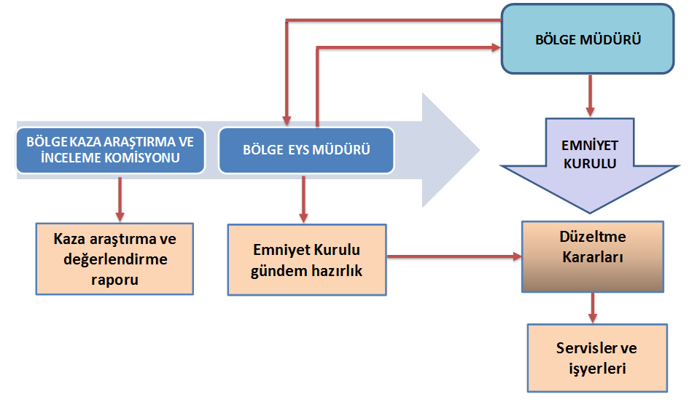
ŞEKİL 7- Kaza araştırma ve inceleme raporu bölge iş akış şeması

a) Kaza/olay Araştırma ve Değerlendirme Raporları Bölge EYS Müdürü tarafından Bölge Müdürüne sunulacaktır.
b) Bölge EYS Müdürü, gelen raporları ivedilikle inceleyip hazırlayacağı gündem ve Bölge Emniyet Kurulu Başkanının çağrısı ile kurulda görüşülmesini sağlayacaktır. Kurul kararında, kaza/olayla ilgili disiplin soruşturma açılması önerisi bulunduğunda dosya Personel ve İdari İşler Müdürlüklerine gönderilir ve 13’ncı madde hükümleri uygulanır.
c) Kurul kararında, Servis Müdürlükleri kendilerine havale edilen kaza/olay araştırma ve değerlendirme raporlarını kayıt altına alarak inceleyecek, gerekli işlem ve tedbirleri uygulayacak, tamamlanmasını müteakip ekleri ile birlikte Bölge EYS Müdürlüğüne gönderecek, bir suretini servisinde saklıya alacaktır.
ç) Sonuçlanan kaza/olay Araştırma ve İnceleme dosyaları Bölge EYS Müdürlüğüne gönderilir. Kaza/olay araştırma raporları ile kaza değerlendirme raporlarının kaza göstergelerine ilişkin kayıtları ve ekleri ile birlikte saklanması işlemleri Bölge EYS Müdürlüğü tarafından yapılacaktır.
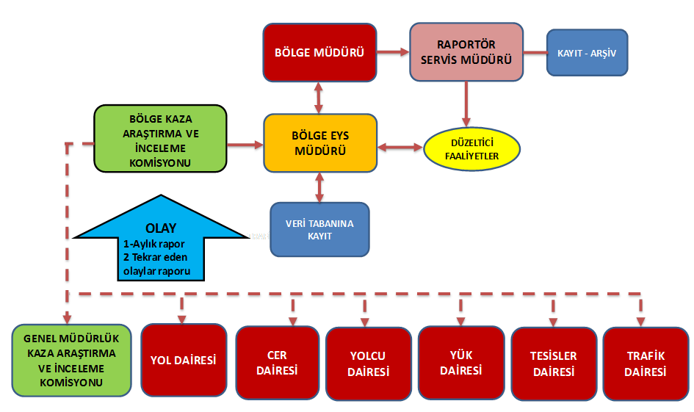
ŞEKİL 8- Olay raporu bölge iş akış şeması
d) Servis Müdürlükleri kendi görev alanları kapsamındaki olaylarla ilgili, sayı, neden ve tedbirlere ilişkin bilgileri aylık olarak hazırlayarak, bir sonraki ayın 10’ncu gününe kadar Bölge EYS Müdürlüğüne ve bağlı olduğu Daire Başkanlığına gönderecektir.
e) Bölge EYS Müdürü, Servis Müdürlüklerinden gelen aylık kaza/olay bilgilerini ve Kaza Araştırma ve İnceleme Komisyonlarından gelen kaza/olay değerlendirme raporlarını inceleyerek Bölge Emniyet Kurulunun gündemine alarak görüşülmesini sağlayacaktır.
f) Bölge EYS Müdürlükleri tarafından, kaza/olay araştırma raporları ile aylık kaza/olay listelerinin, Merkez EYS Müdürlüğü’nün hazırladığı şekil ve içerikte elektronik ortamda kaydı yapılacaktır.
(2) Bölge Emniyet Kurulunda görüşülen raporlar ve alınan kararlar hakkında 12’inci madde hükümleri uygulanır.

Bölge emniyet kurulunun kaza/olaylarla ilgili karar ve işlemleri
MADDE 12- (1) Bölge Emniyet Kurulunun kaza/olaylarla ilgili alacağı karar ve yapacağı işlemler aşağıda açıklanmıştır:
a) Kaza araştırma raporları, kaza değerlendirme raporları, olay değerlendirme raporlarının tamamı Bölge Emniyet Kurulunda görüşülür. Raporlar Bölge EYS Müdürü tarafından hazırlanan gündemle kurula sunulur. Kurul, başkanının çağrısı ile toplanır.
b) Raporlar, kurulda değerlendirildikten sonra yapılacak işlemler, alınacak tedbirler, uygulamalar belirlenerek karar altına alınacaktır. Kararlar ilgili servisler ve işyerlerine emirlenerek uygulaması istenecektir. Kararların uygulama sonuçları Bölge EYS Müdürü tarafından izlenecektir. Disiplin soruşturması yapılması gerektiğinde Yönergenin 13’ncü maddesi hükümleri uygulanacaktır.
c) Bölge yetkisini aşan düzenlemeler ile tüm şebekede uygulanması talebi içeren kararlar Merkez Emniyet Kurulunda görüşülmek üzere Merkez EYS Müdürüne bildirilir.
(2) Bölge Emniyet Kurulunun raportörlüğü, kurulun kararlarının uygulanması ile sonuçlarının takibine yönelik tüm işlem ve yazışmalar Bölge EYS Müdürü tarafından yerine getirilecektir.
(3) Bölge Emniyet Kurulunun kaza/olaylarla ilgili kararları, ilgili tüm servisler ve işyerleri tarafından eksiksiz uygulanacaktır.

Kaza ve olaylarla ilgili disiplin soruşturmaları
MADDE 13- (1) Disiplin soruşturmaları, kaza/olay araştırma ve incelemeleri ile raporlarının kapsamı dışındadır. Disiplin soruşturmalarına, kaza/olay araştırma ve incelemelerinin bitiminden sonra başlanabileceği gibi, araştırma ve incelemeler sürerken mevcut tespitler doğrultusunda da başlatılabilir. Disiplin soruşturmalarının başlatılması ve sonuçlandırılmasına ilişkin olarak yürürlükteki kanun, yönetmelik ve ilgili diğer mevzuatlarda belirlenen zaman aşımı sürelerinin aşılmamasına özen gösterilecektir.
(2) Kaza/olayların bildirim ile araştırma ve incelemenin her aşamasında, Bölge Emniyet Kurulunun disiplin soruşturması başlatılması yönündeki kararları sonrası, Bölge Müdürünün onayı ile belirleyeceği soruşturma elemanı ya da heyetleri tarafından disiplin soruşturmaları başlatılır. Disiplin soruşturmalarına ilişkin tüm yazışma, raporların takibi, tamamlanan dosyaların sonuçlandırılması ile ilgili tüm işlemler Personel ve İdari İşler Servis Müdürlükleri tarafından yerine getirilecektir.
(3) Genel Müdür, Genel Müdür Yardımcıları veya Bölge Müdürü kaza/olaylarla ilgili olarak her aşamada herhangi bir talebe bağlı kalmaksızın disiplin soruşturması başlatmaya yetkilidir.
(4) Genel Müdür veya Bölge Müdürü tarafından kaza ve olayın araştırılması ile birlikte soruşturma da başlatılırsa, Bölge Kaza Araştırma ve İnceleme Komisyonları tarafından yapılan kaza/olay araştırma raporları sonrası ayrıca disiplin süreci başlatılmaz.
(5) Disiplin soruşturmasında; kaza/olay araştırma ve incelemesinde ulaşılan sonuçlara göre belirlenen kasıtlı ve sürekli tekrarlanan kusurlu davranışların, hangi çalışanlar tarafından yapıldığı, çalışanları bu hataya sevk eden nedenler, bu nedenlerle ilgili kusurlar başta olmak üzere ayrıntılı araştırma yapılacaktır.
(6) Bölge Kaza Araştırma ve İnceleme Komisyonu üyeleri, kaza/olayla ilişkili hiçbir disiplin soruşturmasında görevlendirilemez. Kaza ve olaylarla ilgili disiplin soruşturması genel prensip olarak Teftiş Kurulu kontrolörleri tarafından yürütülür. Kaza ve olayın büyüklüğüne, meydana geliş şekline göre oluşturulacak heyetlere de bu görev verilebilir.
ŞEKİL 9-Soruşturma ve disiplin iş akış şeması
Genel Müdürlük birimlerinde yapılacak işlemler
MADDE 14-(1) Şebekede meydana gelen tüm kaza/olayların kayıtlarının tutulması, takip ve analiz amaçlı olarak veri tabanı oluşturulması işlemleri Merkez EYS Müdürlüğü tarafından yerine getirilecektir.
(2) Merkez Emniyet Kurulunun raportörlüğü, kurul kararlarının uygulanması ile sonuçlarının takibine yönelik tüm işlem ve yazışmalar Merkez EYS Müdürlüğü tarafından yerine getirilecektir.
(3) Bölge Müdürlükleri kaza ve olaylar hakkında, bölge ve hat kesimleri itibariyle sayı, neden ve tedbirleri içeren bilgileri hazırlayarak aylık dönemler halinde her ayın 15’inci gününe kadar Merkez EYS Müdürlüğüne ve Daire Başkanlıklarına gönderecektir.
(4) Bakanlık Kaza Araştırma ve İnceleme Kurulunun düzenlediği ve Genel Müdürün havale ettiği raporlar, Merkez Emniyet Kurulunda görüşüldükten sonra Kurulun kararı ile birlikte EYS Müdürü tarafından ilgili Bölge Müdürlüklerine ve ilgili Daire Başkanlıklarına gönderilecektir.
(5) Merkez Emniyet Kurulunun kaza/olaylarla ilgili kararları ilgili tüm daireler ve bölgeler tarafından eksiksiz uygulanacaktır.

BEŞİNCİ BÖLÜM
Kaza/Olay Göstergelerinin İzlenmesi ve Değerlendirilmesi

Kaza/olay göstergelerinin izlenmesi ve değerlendirilmesi
MADDE15-(1)Madde-5’de tanımlanan kaza göstergelerinin izlenmesi ve değerlendirilmesinde aşağıdaki kurallara uyulacaktır:
a) Kazalarla ilgili verilerin toplanması ve sonuçlarının yayınlanması; bölgelerde Bölge EYS Müdürlükleri, tüm şebeke genelinde ise Merkez EYS Müdürlüğü tarafından yerine getirilecektir.
b) Kaza verileri; bölgesel ve şebeke geneli için her yıl dörder aylık üç dönem ve yıllık olarak hazırlanacak, 1’inci dört aylık veriler Mayıs ayı sonuna, 2’nci dört aylık veriler Eylül ayı sonuna, 3’ncü dört aylık veriler ve yıllık veriler ise takip eden yılın Şubat ayı sonuna kadar değerlendirilip yayınlanacaktır.
c) Kaza verileri, bölgelere, hat kesimlerine, büyüklük, tür ve nedenlerine göre ayrı ve toplam olarak değerlendirilecek, bir önceki yılla karşılaştırması yapılacaktır. Bu verilerin hazırlanmasına esas göstergeler EK-7’de, hat kesimleri EK-8’de, kaza tür kodları EK-9’da verilmiştir.
(2) MADDE 5’ de tanımlanan olay göstergelerinin izlenmesi ve değerlendirilmesinde aşağıdaki kurallara uyulacaktır.
a) Olay verileri, bölgesel bazda ilgili Servis Müdürlükleri tarafından üçer aylık dönemler ve yıllık hazırlanıp dönemi takip eden ayın sonuna kadar Bölge EYS Müdürlüğüne ve ilgili Daire Başkanlıklarına,
Şebeke genelinde ise aşağıda belirtilen Daire Başkanlıkları tarafından, üçer aylık dönemler ve yıllık hazırlanıp dönemi takip eden ayın sonuna kadar Merkez EYS Müdürlüğüne gönderilecektir.
1) Ray kırılmaları (kaynak kırılmaları dahil), ray genleşmeleri ve sel- heyelan olayları: Yol Servis Müdürlüğü/Dairesi Başkanlığı,
2) Dingil ve tekerlek kırılması ile dizi ayrılması-kanca kopması, kırılması olayları: Cer Servis Müdürlüğü/ Dairesi Başkanlığı,
3) Sinyalizasyon arızaları: Tesisler Servis Müdürlüğü/Dairesi Başkanlığı.
4) Dur bildirisi veren işaretin/sinyalin geçilmesi olayının verileri ise Trafik Servis Müdürlüğü/Dairesi Başkanlığı tarafından hazırlanacaktır.
b) Olay verileri, bölgelere, hat kesimlerine ve nedenlerine göre değerlendirilecek, uygulanan tedbirler açıklanacaktır. İlgili daire ve servislerden gelen verilerdeki sayısal sonuçlar da Merkez EYS Müdürlüğü veri tabanına göre farklılık ortaya çıkarsa, Merkez EYS Müdürlüğü/Bölge EYS Müdürlükleri tarafından ilgili daire ve servisten yeniden değerlendirme istenecektir.
c) Olay verileri, Merkez EYS Müdürlüğü/Bölge EYS Müdürlükleri tarafından 1’inci fıkra b ve c bentleri gereği hazırlanan kaza göstergelerinin sonuna olay göstergeleri olarak ikinci bölüm şeklinde eklenecektir.

(3) Kaza/olay göstergelerine ilişkin veriler Merkez Emniyet Kurulu ve Bölge Emniyet Kurullarında ayrıntılı olarak değerlendirilecek, değerlendirme sonuçları ve alınacak önlemler tüm birimlere emirlenecektir.
(4) Tüm Daireler, Bölge ve Servis Müdürlükleri, kaza/olay göstergelerinin sonuçlarına göre kendi sorumluluk alanları ile ilgili değerlendirmeleri detaylı şekilde yapacak, kazaların önlenmesine yönelik tedbirleri belirleyip titizlikle uygulanmasını sağlayacaktır. Sonuçlar ve alınan tedbirler ile ilgili süreç takvimleri hakkında Emniyet Yönetim Sistemi Müdürlüklerine bilgi verilecektir.
Kaza Araştırma ve İnceleme Bürosu Personelinin Görev ve Yetkileri
MADDE 16- (1) Genel Müdürlük Kaza Araştırma ve İnceleme Komisyonu bürosu Merkez EYS Müdürünün, Bölge Kaza Araştırma ve İnceleme Komisyonu Bürosu Bölge EYS Müdürünün emri altında yeterli sayıda personelden oluşur.
(2) Büro personelinin görevleri şunlardır:
a) Komisyonun çalışmalarıyla ilgili kayıt ve dosyaları tutmak, arşivi düzenlemek.
b) Araştırma ve inceleme konularında, Komisyon üyelerine verilecek görevlendirme yazışmalarını yapmak.
c) Komisyon üyelerinden gelen rapor ve yazıları kayıt etmek ve ilgili olduğu yerlere göndererek takip etmek, geciken işler hakkında Komisyon Başkanına bilgi vermek, tekid yazılarını hazırlamak.
ç) Kaza araştırma ve inceleme konularına ilişkin istatistikleri tutmak.
d) Komisyonun taşınır eşyaları ile ilgili her türlü işlemlerini yürütmek.
e) Komisyon faaliyetlerine ilişkin her türlü yönetmelik, yönerge, genel emir, kitap, dergi ve benzeri yayınların kayıt ve korunmasını sağlamak, faydalanmaya hazır halde bulundurmak.
f) Merkez/Bölge EYS Müdürü tarafından verilen diğer görevleri yapmak.
(3) Büro personeli, görevleri dolayısıyla edindikleri bilgileri açıklayamazlar. Evrak, defter, rapor ve benzeri belgeleri, Merkez/Bölge EYS Müdürünün izni olmaksızın, hiçbir makam ve kişiye gösteremezler ve veremezler.

Kaza/olay eğitimleri ve denetimler
MADDE 17- (1) Kaza ve Olayların inceleme, araştırma ve değerlendirmelerinin tamamlanmasından sonra, Bölge Müdürlüklerinde bu kaza/olay sonuçlarından bir eğitim dokümanı hazırlanarak işyerlerine gönderilecektir. İşyeri amirleri tarafından işbaşı eğitimlerinde kaza/olay oluşu ve sonuçları anlatılacaktır. Yaşanmış, (İnceleme, soruşturma ve hukuki süreçleri tamamlanmış) kaza/olaylardan ilgili dersler çıkarılacak, çekilen film ve fotoğraflardan da uygun görülenler eğitim dokümanına eklenecektir. Bu eğitim dokümanları Eğitim Servis Müdürlükleri tarafından hazırlanacaktır. Başta Bölge EYS Müdürlükleri olmak üzere tüm servisler bu konuda Eğitim Servis Müdürlüğüne gerekli desteği sağlayacaktır.
(2) Bölge Müdürleri gerek gördüğü durumlarda, TCDD Hizmetiçi Eğitim Yönetmeliğine göre görevlendireceği kişi ya da ekiplere kaza/olay eğitimleri yaptırabilir.
(3) Bu yönerge hükümlerinin uygulaması; teftiş ve denetim elemanları tarafından periyodik turne ve denetimlerde denetlenecektir. İlgili tüm yöneticiler, kendi sorumluluk alanlarında yönerge hükümlerinin uygulamasını izleyecek, denetleyecek ve denetlettirecektir.

ALTINCI BÖLÜM
Çeşitli ve Son Hükümler

Gizlilik
MADDE 18- (1) Kaza/olayların araştırılması ve değerlendirilmesine ilişkin bilgiler gizli tutulur, olduğu gibi yayımlanmaz. Sadece bu yönergede belirlenen kişi ve birimlere ihtiyaç duyulan bölümü verilir. Kaza göstergelerinin sonuçları bu yönergede belirtilen kriterlere göre Kuruluş içinde yayımlanır.
(2) Adli birimlerin yazılı olarak talep ettiği bilgi ve belgeler Bölge Müdürü veya Genel Müdürün, diğer dış kişi ve kurumlarca istenen bilgiler ise ancak Genel Müdürün izni ile verilir.

Tarafsızlık
MADDE 19- (1) Kaza/olay araştırma ve değerlendirmeleri, sadece sebeplerin belirlenmesi ve kaza/olayın tekrarının önlenmesi amacı taşımakta olup, disiplin soruşturması niteliği taşımamaktadır. Araştırma ve değerlendirme görevini yerine getirenler, inceleme ve araştırmalarını açıklık ve şeffaflık ilkelerini esas alarak adil, tarafsız, önyargısız ve doğru şekilde gerçekleştirecek, sonuçları tüm açıklığı ile raporlara yansıtacaktır.
(2) Kişi ve birimleri korumaya yönelik gizlemeler ya da gerçeğe aykırı, eksik, yanlış, abartılı ya da kişi ve birimleri hedef alan dayanaksız, kasıtlı, suçlayıcı eklentiler yapılmayacaktır.
(3) Kaza/olay araştırma ve değerlendirmesi yapanlara hiçbir birim ya da kişi tarafından baskı veya yönlendirici telkinler yapılmayacak, maddi-manevi zarara uğratılmayacaktır.
(4) Aksine davrananlar hakkında disiplin işlemleri uygulanacaktır.

Referanslar
MADDE 20- (1) Üyesi olunan uluslararası demiryolu örgütlerinin (UIC) ve adaylık sürecinde Avrupa Birliği Parlamentosu ve Konseyinin direktifleri, kararları ve standartları referans alınmıştır.

Yürürlükten kaldırılan hükümler
MADDE 21- (1) Bu yönerge ile 25.03.2005 tarihli Kaza/Olayların ilgililere bildirilmesi, bildiriyi alanların ve yetkililerin yapacağı işler ile soruşturmanın yapılmasına dair 630 Numaralı Tamim, 23.08.2005 tarihinde yürürlüğe giren Kaza İnceleme, Önleme ve Değerlendirme Kurul ve Komisyonlarının Kurulmasına dair 630/A Numaralı tamim ve bu konuda düzenleme yapılan emirler yürürlükten kaldırılmıştır.

Eski düzenleme ile bağlantılar
MADDE 22- (1) Yürürlükte bulunan diğer mevzuat ile üçüncü şahıslarla yapılan sözleşme ve protokollerde 630 Numaralı Tamime yapılan atıflar bu yönergeye ve Acil Eylem Yönergesine yapılmış kabul edilecektir.
(2) Bu yönergenin yayımlanmasından itibaren tüm Daireler tarafından yürürlükteki mevzuatlarında yönerge ile uyum sağlayacak değişiklikler yapılacaktır.

Yönergenin ekleri
MADDE 23- (1) Bu yönergenin tüm ekleri ile Acil Eylem Yönergesinin ekinde yer alan kaza/olay inceleme formlarında değişiklik yapmaya Genel Müdür yetkilidir.

Yürürlük
MADDE 24- (1) Bu yönerge 15/03/2014 tarihinde yürürlüğe girer.

Yürütme
MADDE 25- (1) Bu yönerge hükümleri TCDD Genel Müdürü tarafından yürütülür.

EK-1: KAZA/OLAY ARAŞTIRMA VE İNCELEME RAPORU ŞEKİL VE İÇERİĞİ

KAZA/OLAY ARAŞTIRMA VE İNCELEME RAPORU

AİT OLDUĞU KAZA/OLAY :

RAPOR TARİHİ :

RAPOR NUMARASI :

ARAŞTIRMAYI ve İNCELEMEYİ
YAPANLAR :

1-KAZA/OLAYIN TANIMI VE EKLERİ :

ARAŞTIRILAN ve İNCELENEN KAZA/OLAYIN;

Tarihi :
Türü : Yönergenin 5’inci maddesine göre.
Önem Derecesi : Olay, önemli olay, kaza, önemli kaza, ciddi kaza,
Yeri : Yer, kilometre, istasyon aralığı.
Hat Kesimi : Trafik Dairesinin belirlediği hat kesimlerine göre.
Bölgesi : Hangi Bölge Müdürlüğü sınırlarında meydana geldiği.
Yol kapanma süresi:
Kısa Tanımı : Kaza/olayın çok kısa tanımlanması.

ARAŞTIRMA ve İNCELEMENİN GÖREVLENDİRME EMRİ VEYA DAYANAĞI:

RAPORUN EKLERİ :

Ek-1:
Ek-2:
.
.
.
.
2-KAZA/OLAYIN MEYDANA GELİŞ ŞEKLİ VE AÇIKLAMASI :

KAZA/ OLAYIN MEYDANA GELİŞ ŞEKLİ:
Kaza ve olayın meydana geliş şekli, oluşum sırasına göre, ayrıntılı olarak açıklanır. Bu bölümü okuyan kişinin kaza/olayı gözünde canlandırabilmesi hedeflenir. Kaza/olayın nedenleri ve analizlerle ilgili herhangi bir şey bu bölüme yazılmaz. Kaza/olay ve mahalli şeklen anlatılır. Kaza/olayla ilgili olan ve analiz kısmında kullanılacak olan fiili durumlar da bu bölümde yine yargılamadan ve yorumlanmadan açıklanır. Bu bölümün tamamında saat, tam yer, mesafe, yön, konum, kaza/olayın hat ve trenle ilgili konumlandırması vb. bilgiler net olarak verilir.

KAZA/OLAY YERİNİN TANIMLANMASI:
Kaza/olay yeri, yol durumu, trafik sistemleri, hat özellikleri, çevre ve coğrafi durum ile olay anındaki hava durumu açıklanır.

BİLDİRİM SÜREÇLERİ:
Acil Eylem Yönergesinde tanımlanan bildirim süreçlerinin fiilen nasıl ve ne zaman gerçekleştiği, yönergede tanımlanan duruma göre varsa bildirim gecikmeleri açıklanır.

GİDİŞ, MÜDAHALE VE KALDIRMA SÜREÇLERİ:
Acil Eylem Yönergesinde tanımlanan hazırlık, kaza/olay yerine gidiş, müdahale ve kaldırma süreçlerinin, yolcu aktarmalarının fiilen nasıl ve ne zaman gerçekleştiği, yönergede tanımlanan duruma göre varsa gecikmeler ve aksamalar açıklanır.

ÖLÜM VE YARALANMALAR:
Kaza/olay sonucu meydana gelen ölüm ve yaralanma bilgileri ile ölen ya da yaralananların kimlik bilgileri bu bölümde yer alır.

3-HASAR VE GECİKME :

HASAR:
Kaza/olay nedeniyle hasarlanan; lokomotif, vagonların numaraları ile hasarın şekli, hasarlanan yol uzunluğu, yol malzemesinin cins ve miktarı, elektromekanik sistemler, diğer malzemenin cinsi ve adedi, yolcu aktarması ile diğer masraflar bu bölümde belirtilir. Üçüncü şahıslardaki hasarın şekli ile çevreye verilen zarar tasvir edilir.
Hasar tutarları ayrıntılı ve toplam olarak belirtilir. Hasar Listesi (EK-2) düzenlenerek rapora eklenir.

TREN GECİKME VE İPTALLERİ:
Kaza/olay nedeniyle geciken tüm trenlerin numarası ile dakika cinsinden gecikme miktarı ve iptal edilen tren numaraları ile iptal edildiği kesimler yazılır.

4-TANIK BİLGİLERİNİN ÖZETİ :

Kaza/olay araştırma ve incelemesi kapsamında açıklamasına başvurulan tüm kişilerin, kaza/olayla ilgili beyanları özetlenerek yazılır. Özetlemelerde beyanlar, anlam değişikliğine neden olacak şekilde kısaltılmaz. Kaza/olayla ilgili özete alınacak beyanlar, bilgiyi verenin yazdığı şekliyle kaydedilir. Beyana, bilgiyi verenin anlatmak istediğinin dışında anlam katacak eklentiler ya da anlam, anlatım eksikliğine neden olacak çıkartmalar yapılmamalıdır.

5-ANALİZ :

Kaza/olay nedenlerinin, etkileyen faktörlerin, hata ve sapmaların fiili durumu ile olması gereken durumunun, kurallar ve yasal dayanaklar da dikkate alınarak değerlendirildiği, kaza/olayla ilgili kapsamlı analizin yapıldığı bölümdür.
Kaza/olayın, yasal dayanaklara, kurallara ve standartlara göre olması gereken şekli net ve sıralı şekilde verilir.
Kaza/olayın fiili oluş şekli ile olması gereken şekli karşılaştırılarak hata ve sapmalar belirlenir.
Kaza/olaydaki hata ve sapmalar ile bunların nedenlerine ilişkin kanıtlar ve belgeler ayrıntılı olarak açıklanır.
Araştırma ve incelemelerin teknik dokümanları ile ilgili; standartları, normları, mevzuatları ve hukuki dayanakları ayrıntılı olarak raporlarında yazılacaktır. Geçerli kural ve standartlara göre olması gereken durumla fiili durum karşılaştırılıp sapmalar belirlenecektir. Kural ve standartlarda varsa gereken değişiklik ve ilaveler konusunda değerlendirme yapılacaktır.
Kaza/olayla ilgili, net teknik ve diğer tespitler, tutanak, resim vb. dokümanlarda rapora veya ekine konulmak şartıyla izah edilir.
Tüm bunlarla ilgili çelişkili durumlar, alınan beyan ve iddialar kanıtlarıyla açıklığa kavuşturulur.
Kaza/olayla ilgili olan çalışanların, görevleri ile ilgili yeterlilikleri/yetkinlikleri belirlenir. Varsa bu konudaki eksikler açıklanır. Dinlenme ve çalışma süreleri değerlendirilir.

6-SEBEP VE SONUÇ :

Kaza/olaya doğrudan neden olan hususlar, kaza/olayın doğrudan nedeni olmasa da etkileyen durumlar, doğrudan ya da dolaylı olarak kaza/olaya etkisi olmasa da tespit edilen diğer hata, sapma ve bulgular ayrı ayrı açıklanır.

7-ÖNERİLER :

Belirlenen sebeplerin bir başka kazaya/olaya neden olmaması için alınacak önlemlere ilişkin inceleme ekibinin görüşlerine burada yer verilir. Varsa araştırmayı güçleştiren hususlara ve bu güçlüklerin ortadan kaldırılmasına dair öneriler yapılır.

EK-3: KAZA DEĞERLENDİRME RAPORU ŞEKİL VE İÇERİĞİ

KAZA DEĞERLENDİRME RAPORU

AİT OLDUĞU KAZA :

RAPOR TARİHİ :

RAPOR NUMARASI :

DEĞERLENDİREN KOMİSYON :

ARAŞTIRMA ve İNCELEME
RAPORUNUN :
Tarihi :
Numarası :

ARAŞTIRMA ve İNCELEMEYİ
YAPANLAR :

1-KAZANIN TANIMI VE EKLERİ :

DEĞERLENDİRİLEN KAZANIN;

Tarihi :
Türü : Yönergenin 5’inci maddesine göre.
Önem Derecesi : Kaza, önemli kaza, ciddi kaza.
Yeri : Yer, kilometre, istasyon aralığı.
Hat Kesimi : Trafik Dairesinin belirlediği hat kesimlerine göre.
Bölgesi : Hangi Bölge Müdürlüğü sınırlarında meydana geldiği.
Kısa Tanımı : Kazanın kısa tanımı.

DEĞERLENDİRMENİN GÖREVLENDİRME EMRİ VEYA DAYANAĞI:

RAPORUN EKLERİ : Araştırma ve inceleme raporu ekleri dışında komisyonun değerlendirme sürecinde elde edip rapora eklediği belge ve kanıtlar.

Ek-1:
Ek-2:
.
.
.
.

2-KAZA ARAŞTIRMA ve İNCELEME RAPORUNUN SÜRE VE ŞEKİL YÖNÜNDEN İNCELEMESİ:
Komisyona gelen kaza araştırma ve inceleme raporunun hazırlanma süresi ve şekil yönünden değerlendirmesi yapılarak varsa gecikme ve hatalar belirtilir.

3-BİDİRİM VE MÜDAHALE SÜREÇLERİ :
Kazanın bildirilmesi ve müdahale süreçlerinin Acil Eylem Yönergesine uygunluğu değerlendirilerek, aksama ve gecikmeler belirlenir. Aksama ve gecikmelerin tespit edilen nedenleri ile tekrar etmemesi için alınacak önlemler belirtilir.

4-HASAR VE GECİKME :
Kaza araştırma ve inceleme raporunda belirlenen hasarlar ile tren gecikme ve iptallerinin tam olarak belirlenip belirlenmediği incelenerek, varsa eksik bırakılanlar tamamlanır.
Değerlendirme aşamasında tespit edilenlerde dahil edilerek hasar tutarları ayrıntılı ve toplam olarak belirtilir. Hasar Listesi (EK-2) komisyon tarafından yeniden düzenlenerek rapora eklenir.

5- TANIK BİLGİLERİNİN ÖZETİ :
Değerlendirme sürecinde varsa açıklamasına başvurulan kişilerin beyanları, yorumlanmadan ve anlam değişikliğine meydan vermeden özetlenir.

6-GEÇMİŞ KAZALARIN DEĞERLENDİRİLMESİ :
Kazanın meydana geldiği yerde ve kazaya karışan aynı araçlarda son bir yıl içerisinde meydana gelen kaza ve olaylar ile tespit edilen nedenleri, bu kazalardan sonra yapılan işlem ve alınan tedbirler değerlendirilir. Bu kaza ile benzerlikleri kaza nedenleri açısından analiz edilir.
Kazaya karışan çalışanların, geçmişte karıştığı kaza/olaylar ile bu kazalara etkileri belirlenir. Bu çalışanlarla ilgili son kazaya kadar uygulanan geliştirme, tamamlama ve diğer işlemler açıklanır.
7-YOL, TESİS VE ARAÇLARIN BAKIM, KONTROL VE TAMİR İŞLEMLERİ :
Yapılan inceleme ve araştırma sonuçları açıklanır.
8-ANALİZ :
Kaza araştırma ve inceleme raporundaki analizler değerlendirilir. Bunlardan komisyonun katılmadıkları ile ilave analizler açıklanır.
9-SEBEP VE SONUÇ :
Kazaya doğrudan neden olan hususlar, kazanın doğrudan nedeni olmasa da dolaylı etkileyen durumlar, doğrudan ya da dolaylı olarak kazaya etkisi olmasa da tespit edilen diğer hata, sapma ve bulgular ayrı ayrı açıklanır.

10-ÖNERİLER :
Belirlenen sebeplerin bir başka kazaya neden olmaması için alınacak önlemlere ilişkin kaza araştırma raporunda yer alan öneriler değerlendirilir. Bunların dışında varsa komisyonun önerileri açıklanır.

EK-4: OLAY DEĞERLENDİRME RAPORU ŞEKİL VE İÇERİĞİ

OLAY DEĞERLENDİRME RAPORU

OLAY TÜRÜ :

AİT OLDUĞU AY :

BÖLGESİ :

RAPOR TARİHİ :

RAPOR NUMARASI :

ARAŞTIRMA ve İNCELEMEYİ
YAPANLAR :

1-OLAYLARIN LİSTESİ :

TARİHİ : YERİ-KM.Sİ : HAT KESİMİ :
1-
2-
.
.

2-OLAYLARIN NEDENLERİ :

SIRA NO: NEDENİ :
1
2
.
.

3-ALINAN ÖNLEMLER :
Olay araştırma ve inceleme raporlarında ve ilgili Servis Müdürlüklerinden yapılan bildirimlerde belirtilen önlemler kaydedilir. Bildirilen önlemlerin gerçekleşme durumu ve yeterliliği değerlendirilir.

4-OLAYLARA MÜDAHALE SÜREÇLERİNİN DEĞERLENDİRMESİ :
Olayların bildirim, müdahale ve giderilmesi süreçleri değerlendirilerek aksamalar belirlenir ve iyileştirici öneriler getirilir.

5-GEÇMİŞ DÖNEMLE KARŞILAŞTIRMA :
Olaylar sayısal olarak ve hat kesimleri itibariyle bir önceki ayla ve bir önceki yılın aynı dönemiyle karşılaştırılır.

SONUÇ VE ÖNERİLER :
Genel değerlendirme yapılarak tespit ve kanaat belirtilir. Önleyici ve iyileştirici önlemler açıklanır.

EK-5:GENEL MÜDÜRLÜK KAZA ARAŞTIRMA VE İNCELEME KOMİSYONU KAZA İNCELEME RAPORU

GENEL MÜDÜRLÜK KAZA ARAŞTIRMA VE İNCELEME KOMİSYONU KAZA ARAŞTIRMA ve İNCELEME RAPORU

ARAŞTIRILAN ve
İNCELENEN KAZA :

RAPOR TARİHİ :

RAPOR NUMARASI :

ARAŞTIRMA ve
İNCELEMEYİ YAPANLAR :

1-KAZANIN TANIMI VE EKLERİ :
ARAŞTIRILAN ve İNCELENEN KAZANIN;

Tarihi :
Türü : Yönergenin 5’inci maddesine göre.
Önem Derecesi : Ciddi kaza
Yeri : Yer, kilometre, istasyon aralığı.
Hat Kesimi : Trafik Dairesinin belirlediği hat kesimlerine göre.
Bölgesi : Hangi Bölge Müdürlüğü sınırlarında meydana geldiği.
Kısa Tanımı : Kazanın kısa tanımı.

ARAŞTIRMA ve İNCELEMENİN GÖREVLENDİRME EMRİ VEYA DAYANAĞI:

RAPORUN EKLERİ :

Ek-1:
Ek-2:
.
.
.
.

2-KAZANIN AÇIKLAMASI :
Kazanın meydana geliş şekli sıralı olarak analiz yapmadan açıklanır.

3-ANALİZ :
Araştırma ve inceleme esnasında tespit edilen hususlar ve elde edilen bilgiler doğrultusunda değerlendirmeler yapılır. Araştırma ve incelemelerin teknik dokümanları ile ilgili; standartları, normları, mevzuatları ve hukuki dayanakları ayrıntılı olarak raporda yazılacaktır. Geçerli kural ve standartlara göre olması gereken durumla fiili durum karşılaştırılıp sapmalar belirlenecektir. Kural ve standartlarda varsa gereken değişiklik ve ilaveler konusunda değerlendirme yapılacaktır.

4-SONUÇ :
Kazaya doğrudan neden olan hususlar, olayın doğrudan nedeni olmasa da dolaylı olarak etkileyen durumlar, doğrudan ya da dolaylı olarak olaya etkisi olmasa da tespit edilen diğer hata, sapma ve bulgular ayrı ayrı açıklanır.

5-ÖNERİLER :
Belirlenen sebeplerin bir başka kazaya neden olmaması için alınacak önlemlere ilişkin komisyonun görüşleri belirtilir.

EK-6: GENEL MÜDÜRLÜK KAZA ARAŞTIRMA VE İNCELEME KOMİSYONU KAZA/OLAY DEĞERLENDİRME RAPORU

GENEL MÜDÜRLÜK KAZA ARAŞTIRMA VE İNCELEME KOMİSYONU KAZA/OLAY DEĞERLENDİRME RAPORU

ARAŞTIRILAN ve
İNCELENEN YIL :

ARAŞTIRILAN ve
İNCELENEN DÖNEM :

RAPOR TARİHİ :

RAPOR NUMARASI :

1-KAZALARIN DEĞERLENDİRMESİ :

Bu bölümde; araştırılan ve incelenen dönemde meydana gelen kazaların, türlerine göre, bölgelere dağılım ve toplam olarak sayısal sonuçları verilir.
Bir önceki dönem ve bir önceki yılın aynı dönemi ile karşılaştırma yapılır.
Artış olarak dikkat çeken Bölge ve hat kesimleri belirlenir.

2-KAZA NEDENLERİNİN DEĞERLENDİRMESİ :

Araştırılan ve incelenen döneme ait kazaların nedenlere dağılımı yapılır. Ağırlıklı kaza nedenleri belirtilir.
Kaza araştırma ve inceleme sonuçlarına göre, nedeni belirlenmeyen kazaların sayısı, genel kaza sayısına oranı ile nedeni belirlenmeyen kazaların Bölgelere dağılımı sayısal ve oransal olarak verilir.

3- OLAYLARIN DEĞERLENDİRMESİ :

Bölge Kaza Komisyonları tarafından araştırılan ve incelenen ve rapor hazırlanan, tehlikeli olabilecek düzeyde tekrar eden olaylarla ilgili olarak; olay türü, olay yeri ve nedenleri açısından değerlendirme yapılır. İlgili Dairelerden de alınan bilgilere göre uygulanan tedbirler değerlendirilir.

4-SONUÇ VE ÖNERİLER :

Kurulun değerlendirilen döneme ait genel görüşü ile önerileri açıklanır.

EK-7: KAZA/OLAY GÖSTERGELERİ

A-KAZA GÖSTERGELERİ :
- Kaza türlerine göre, hat kesimleri, bölgeler itibariyle ve toplam;
- Kaza sayısı,
- Önemli kaza sayısı,
- Ciddi kaza sayısı,
- Toplam sayı.
2-Kaza türlerine göre, hat kesimleri, bölgeler itibariyle ve toplam;
- Tren kilometre/kaza oranı,
- Tren kilometre/önemli kaza oranı,
- Tren kilometre/ciddi kaza oranı,
- Tren kilometre/toplam kaza oranı.
3-Kaza türlerine göre, hat kesimleri, bölgeler itibariyle ve toplam olarak kazalarda ölen ya da yaralanan insan sayısı,
- Yolcular,
- Çalışanlar,
- Hemzemin geçit kullanıcıları,
- Demiryolu sahasına izinsiz giren kişiler,
- Diğerleri,
şeklinde ayrı ayrı gruplandırılarak ve toplam olarak.
- Kaza türlerine göre, hat kesimleri, bölgeler itibariyle ve toplam;
- Altyapı, yol ve tesislerde oluşan hasarlar,
- Demiryolu araçlarında meydana gelen hasarlar,
- Diğer demiryolu hasarları,
- Çevreye verilen hasarlar,
- Toplam hasarlar,
- Tren gecikme miktarları ve maliyetleri.
- Hat kesimleri, bölgeler itibariyle ve toplam olarak;
- Tehlikeli madde taşıyan demiryolu araçlarının karıştığı kaza sayısı,
- Tehlikeli maddelerin yayıldığı kaza sayısı.
Kaza göstergelerinde, her kaza ikincil kazanın sonuçları daha ciddi de olsa birincil kaza türünde göstergelere kaydedilecektir. Örneğin; hemzemin geçit kazası sonrası deray da meydana gelmiş olsa, kaza göstergelere hemzemin geçit kazası olarak kaydedilecektir.
Kaza göstergelerinde, çarpışma türündeki kazalar toplam değerler yanında (1-trenin trene, 2-trenin manevra dizisine, 3-trenin duran vagon/vagonlara, 4-trenin diğer demiryolu araç ve vasıtalarına, 5-trenin gabari dahilindeki bir engele, 6-demiryolu araç ve vasıtalarının birbirine, 7-manevra dizilerinin birbirine veya vagona çarpması) alt türlerinde; hemzemin geçit kazaları ise toplam değerler yanında (1-demiryolu aracı ile hemzemin geçit kullanıcılarının çarpışması, 2-hemzemin geçit olmayan demiryolu üzeri veya kenarında demiryolu araçları ile diğer araçların çarpışması) alt türlerinde detaylandırılacaktır.

B-OLAY GÖSTERGELERİ :

- Hat kesimleri, bölgeler itibariyle ve toplam;
- Ray kırılması sayısı,
- Ray genleşmesi (rayın geriliminin değişmesi sonucu yolun geometrisinin bozulması) sayısı,
- Sel sayısı,
- Heyelan sayısı,
- Dingil ve tekerlek kırılma sayısı,
- Dizi ayrılması, kanca kırılması-kopma sayısı,
- Dur bildirisi veren işaretin/sinyalin geçilmesi sayısı,
- Sinyalizasyon arıza sayısı,
- Toplam olay sayısı.

- Hat kesimleri, bölgeler itibariyle ve toplam olarak, 1’inci fıkrada verilen olay sayılarının tren kilometreye oranları.

Olay sonucunda bir kaza meydana gelmişse, bu olay kaza göstergelerine dahil edilecektir.

EK-8: HAT KESİMİ VE KODLARI
HAT KODU | HAT KESİMİ
101 | KAPIKULE-PİTYON, KIRKLARELİ-HALKALI(Hariç)
102 | HALKALI-İSTANBUL
103 | HAYDARPAŞA-ARİFİYE-ADAPAZARI
104 | ARİFİYE(Hariç)-ESKİŞEHİR(Hariç)
105 | ESKİŞEHİR-POLATLI(Hariç)
201 | POLATLI-SİNCAN(Hariç)
202 | SİNCAN-KAYAŞ
203 | KAYAŞ(Hariç)-IRMAK
204 | IRMAK(Hariç)-KAYSERİ
205 | BOĞAZKÖPRÜ(Hariç)-ULUKIŞLA(Hariç)
206 | IRMAK(Hariç)-ÇANKIRI
207 | ÇANKIRI(Hariç)-KARABÜK
208 | KARABÜK (Hariç)-ZONGULDAK
301 | BASMANE-ÇİĞLİ
302 | ALSANCAK-TORBALI-TİRE-ÖDEMİŞ ŞEHİR
303 | ÇİĞLİ(Hariç)-BANDIRMA
304 | TORBALI(Hariç)-SÖKE-DENİZLİ
305 | MANİSA (Hariç)-DUMLUPINAR(Hariç)
401 | SİVAS-KAYSERİ(Hariç)
402 | SİVAS(Hariç)-ZİLE
403 | ZİLE(Hariç)-SAMSUN-ÇARŞAMBA-AZOT
404 | SİVAS(Hariç)-DİVRİĞİ
405 | DİVRİĞİ(Hariç)-ERZİNCAN(Hariç)
406 | ERZİNCAN-ERZURUM(Hariç)
407 | ERZURUM-KARS-DOĞUKAPI
501 | MALATYA-ÇETİNKAYA((Hariç)
502 | MALATYA(Hariç)- NARLI (Hariç)
503 | MALATYA(Hariç)-ELAZIĞ
504 | YOLÇATI(Hariç)-KURTALAN
505 | ELAZIĞ(Hariç)-TATVAN
506 | VAN-KAPIKÖY
601 | KONYA-ULUKIŞLA
602 | ULUKIŞLA(Hariç)-YENİCE(Hariç)
603 | MERSİN-ADANA-TOPRAKKALE(Hariç)
604 | İSKENDERUN-TOPRAKKALE-FEVZİPAŞA-MEYDANEKBEZ
605 | FEVZİPAŞA(Hariç)-NARLI-KAHRAMANMARAŞ
606 | NARLI(Hariç)-GAZİANTEP-KARKAMIŞ
607 | KARKAMIŞ(Hariç)-NUSAYBİN-MARDİN
701 | AFYON-ESKİŞEHİR(Hariç)
702 | ALAYUNT(Hariç)-BALIKESİR(Hariç)
703 | AFYON(Hariç)-HOROZLUHAN(Hariç)
704 | DUMLUPINAR-AFYON(Hariç)-KARAKUYU
705 | KARAKUYU(Hariç)-BURDUR-ISPARTA-EĞİRDİR
706 | GONCALI(Hariç)-KARAKUYU(Hariç)-ÇİVRİL
901 | (ANKARA) SİNCAN-HASANBEY (ESKİŞEHİR)
902 | POLATLI(Hariç)-KONYA
903 | ESKİŞEHİR-HAYDARPAŞA

EK-9: KAZA/OLAY TÜR VE KODLARI
TÜR KODU | AÇIKLAMASI
1701 | TREN ÇARPIŞMALARI
1702 | MANEVRA ÇARPIŞMALARI
1703 | DİĞER DEMİRYOLU ARAÇ ÇARPIŞMALARI
1704 | KARŞILAŞMA
1705 | TREN KAÇMASI
1706 | VAGON KAÇMASI
1707 | İSTASYONDA DERAY
1708 | MAKASTA DERAY
1709 | ANAYOLDA DERAY
1710 | DİĞER DERAYLAR
1711 | YANGIN PATLAMA
1712 | TESİSTE YANGIN PATLAMA
1713 | TRENDEN DÜŞME
1714 | TRENİN ŞAHSA ÇARPMASI
1715 | GEÇİT ÇARPIŞMASI
1716 | SALDIRI
1717 | TRENE TAŞ ATILMASI
1720 | YOL KAPANMASI
1721 | HEMZEMİN GEÇİT OLMAYAN DEMİRYOLU ÜZERİ VE KENARINDA BİR DEMİRYOLU ARACI İLE DİĞER ARAÇLARIN ÇARPIŞMASI

